**Obec Chvalšiny**

**Zastupitelstvo obce Chvalšiny**

**Obecně závazná vyhláška,**

**kterou se vydává Požární řád obce Chvalšiny**

Zastupitelstvo obce Chvalšiny se na svém zasedání konaném dne 27.2.2025 usneslo vydat na základě § 29 odst. 1 písm. o) bod 1 zákona č. 133/1985 Sb., o požární ochraně, ve znění pozdějších předpisů (dále jen „zákon o požární ochraně“), a v souladu s § 10 písm. d) a § 84 odst. 2 písm. h) zákona č. 128/2000 Sb., o obcích (obecní zřízení), ve znění pozdějších předpisů, tuto obecně závaznou vyhlášku (dále jen „vyhláška“):

#### *Čl. 1 Úvodní ustanovení*

(1) Tato vyhláška upravuje organizaci a zásady zabezpečení požární ochrany v obci.

(2) Při zabezpečování požární ochrany spolupracuje obec zejména s hasičským záchranným sborem kraje, občanskými sdruženími a obecně prospěšnými společnostmi působícími na úseku požární ochrany.

#### *Čl. 2 Vymezení činnosti osob pověřených zabezpečováním požární ochrany v obci*

1. Ochrana životů, zdraví a majetku občanů před požáry, živelními pohromami a jinými mimořádnými událostmi na území obce Chvalšiny (dále jen „obec“) je zajištěna jednotkou sboru dobrovolných hasičů obce (dále jen „JSDH obce“) podle čl. 5 této vyhlášky a dále jednotkami požární ochrany uvedenými v příloze č. 1 této vyhlášky.
2. K zabezpečení úkolů na úseku požární ochrany byly na základě usnesení zastupitelstva obce dále pověřeny tyto orgány obce:
3. zastupitelstvo obce - projednáním stavu požární ochrany v  obci minimálně 1 x za 12 měsíců nebo vždy po závažné mimořádné události mající vztah k zajištění požární ochrany v  obci,
4. starosta - zabezpečováním pravidelných kontrol dodržování předpisů a plnění povinností obce na úseku požární ochrany vyplývajících z její samostatné působnosti, a to minimálně 1 x za 12 měsíců.

#### *Čl. 3 Podmínky požární bezpečnosti při činnostech a v objektech se zvýšeným nebezpečím vzniku požáru se zřetelem na místní situaci*

Obec nestanoví se zřetelem na místní situaci žádné činnosti ani objekty se zvýšeným nebezpečím vzniku požáru ani podmínky požární bezpečnosti vztahující se k takovým činnostem či objektům.

#### *Čl. 4 Způsob nepřetržitého zabezpečení požární ochrany v obci*

1. Přijetí ohlášení požáru, živelní pohromy či jiné mimořádné události na území obce je zabezpečeno systémem ohlašoven požárů uvedených v čl. 7.
2. Ochrana životů, zdraví a majetku občanů před požáry, živelními pohromami a jinými mimořádnými událostmi na území obce je zabezpečena jednotkami požární ochrany uvedenými v čl. 5 a v příloze č. 1 vyhlášky.

#### *Čl. 5 Kategorie jednotky sboru dobrovolných hasičů obce, její početní stav a vybavení*

1. Obec zřídila JSDH obce, jejíž kategorie, početní stav a vybavení jsou uvedeny v příloze č. 2 vyhlášky.
2. Členové JSDH obce se při vyhlášení požárního poplachu dostaví ve stanoveném čase do hasičské stanice JSDH obce na adrese Chvalšiny č.p.153, anebo na jiné místo, stanovené velitelem JSDH.

#### *Čl. 6 Přehled o zdrojích vody pro hašení požárů a podmínky jejich trvalé použitelnosti*

1. Vlastník nebo uživatel zdrojů vody pro hašení požárů je povinen tyto udržovat v takovém stavu, aby bylo umožněno použití požární techniky a čerpání vody pro hašení požárů[1].
2. Zdroje vody pro hašení požárů jsou stanoveny v nařízení kraje[2]. Zdroje vody pro hašení požárů na území obce jsou uvedeny v příloze č. 3 vyhlášky.
3. Nad rámec nařízení kraje obec stanovila zdroje vody pro hašení požárů. Přehled zdrojů vody je uveden v příloze č. 3 vyhlášky. Zdroje vody pro hašení požárů, jakož i čerpací stanoviště pro požární techniku a vhodné směry příjezdu ke zdrojům vody jsou vyznačeny v plánku v příloze č. 3 vyhlášky, který se v jednom vyhotovení předává jednotce požární ochrany uvedené v čl. 5 a jednotce Hasičského záchranného sboru Jihočeského kraje.
4. Vlastníci nebo uživatelé zdrojů vody, které stanovila obec (čl. 6 odst. 3), jsou povinni oznámit obci:
5. nejméně 7 dní před plánovaným termínem provádění prací na vodním zdroji, které mohou dočasně omezit jeho využitelnost pro čerpání vody k hašení požárů, a dále předpokládanou dobu těchto prací,
6. neprodleně vznik mimořádné události na vodním zdroji, která by znemožnila jeho využití k čerpání vody pro hašení požárů.

#### *Čl. 7 Seznam ohlašoven požárů a dalších míst, odkud lze hlásit požár, a způsob jejich označení*

1. Obec zřídila následující ohlašovnu požárů, která je trvale označena tabulkou „Ohlašovna požárů”:

Budova obecního úřadu na adrese Chvalšiny 38, 382 08 Chvalšiny

tel: +420 380 739 114 nebo +420 380 739 149

provozní doba: Po, Út, Čt – 7:00-15:30 hodin, St – 7:00-17:00 hodin,

Pá – 7:00-14:00 hodin

1. Dalšími místy zřízenými obcí, odkud lze hlásit požár a která jsou trvale označena tabulkou „Zde hlaste požár” nebo symbolem telefonního čísla „150” či „112“, jsou:
2. Farma Borová, Borová 44 tel: +420 724 059 717
3. Psychiatrická léčebna Červený Dvůr tel. +420 380 739 131

#### *Čl. 8 Způsob vyhlášení požárního poplachu v obci*

Vyhlášení požárního poplachu v obci se provádí:

1. signálem „POŽÁRNÍ POPLACH”, který je vyhlašován přerušovaným tónem sirény po dobu jedné minuty (25 sec. tón – 10 sec. pauza – 25 sec. tón) nebo
2. v případě poruchy technických zařízení pro vyhlášení požárního poplachu se požární poplach v obci vyhlašuje prostřednictvím služby Mobilní rozhlas, signálem „HOŘÍ“ nebo použitím požární techniky a jejich sirén.

#### *Čl. 9*

Seznam sil a prostředků jednotek požární ochrany

Seznam sil a prostředků jednotek požární ochrany podle výpisu z požárního poplachového plánu Jihočeského kraje je uveden v příloze č. 1 vyhlášky.

#### *Čl. 10*

**Zrušovací ustanovení**

Touto vyhláškou se ruší obecně závazná vyhláška č. 8/2003, Požární řád obce, ze dne 1.10.2003.

#### *Čl. 11*

**Účinnost**

Tato vyhláška nabývá účinnosti počátkem patnáctého dne následujícího po dni jejího vyhlášení.

Ing. František Maxa v.r. Ing. Jiří Borský v.r.

místostarosta starosta

**Příloha č. 1 k obecně závazné vyhlášce č. 1/2025, kterou se vydává požární řád**

Seznam sil a prostředků jednotek požární ochrany z požárního poplachového plánu Jihočeského kraje.

**Příloha č. 2 k obecně závazné vyhlášce č. 1/2025, kterou se vydává požární řád**

Požární technika a věcné prostředky požární ochrany JSDH obce.

**Příloha č. 3 k obecně závazné vyhlášce č. 1/2025, kterou se vydává požární řád**

1. Přehled zdrojů vody (výpis z nařízení kraje + stanovené zdroje vody nad rámec tohoto nařízení kraje).
2. Plánek obce s vyznačením zdrojů vody pro hašení požárů, čerpacích stanovišť a směru příjezdu k nim, plán obce s vyznačením požárních hydrantů.

**Příloha č. 1 k obecně závazné vyhlášce č. 1/2025, kterou se vydává požární řád**

**Seznam sil a prostředků jednotek požární ochrany**

**z požárního poplachového plánu Jihočeského kraje**

1. Seznam sil a prostředků jednotek požární ochrany pro první stupeň poplachu obdrží ohlašovny požárů obce a právnické osoby a podnikající fyzické osoby, které zřizují jednotku požární ochrany.
2. V případě vzniku požáru nebo jiné mimořádné události jsou pro poskytnutí pomoci na území obce určeny podle I. stupně požárního poplachu následující jednotky požární ochrany:

|  |  |  |  |  |
| --- | --- | --- | --- | --- |
| **Jednotky požární ochrany v I. stupni požárního poplachu** | | | | |
|  | **První jednotka požární ochrany** | **Druhá jednotka požární ochrany** | **Třetí jednotka požární ochrany** | **Čtvrtá jednotka požární ochrany** |
| **Název jednotek požární ochrany** | JPO HZS Jihočeského kraje – HS Český Krumlov | JPO HZS Jihočeského kraje – HS Křemže | JSDH Chvalšiny | JSDH Brloh |
| **Kategorie jednotek požární ochrany nebo minimální počty a vybavení hasičské stanice HZS** | JPO I | JPO II | JPO III | JPO III |

Pozn.:

HZS – hasičský záchranný sbor,

JPO – jednotka požární ochrany (příloha k zákonu o požární ochraně),

JSDH – jednotka sboru dobrovolných hasičů,

HS – hasičská stanice,

stupně poplachu – viz § 20 a násl. vyhlášky č. 328/2001 Sb., o některých podrobnostech zabezpečení integrovaného záchranného systému, ve znění pozdějších předpisů.

**Příloha č. 2 k obecně závazné vyhlášce č. 1/2025, kterou se vydává požární řád**

**Požární technika a věcné prostředky požární ochrany JSDH obce Chvalšiny**

|  |  |  |
| --- | --- | --- |
| **Název jednotek požární ochrany** | **Kategorie jednotek požární ochrany** | **Počet členů** |
| JSDHO Chvalšiny | JPO III | 16 |

|  |  |
| --- | --- |
| **Požární technika a věcné prostředky požární ochrany** | **Počet** |
| CAS 32/6000/600-S3R | 1 |
| DA 8-L1Z | 1 |
| PMS12 | 1 |
| Čerpadlo elektrické | 2 |
| Čerpadlo plovoucí | 2 |
| Čerpadlo Progres 1000 | 2 |
| Elektrocentrála EZ 2200G | 1 |
| Benzínová řetězová pila | 3 |
| Osvětlení | 2 |

Pozn.:

CAS – cisternová automobilová stříkačka,

DA – dopravní automobil,

PMS – přenosná motorová stříkačka.

**Příloha č. 3 k obecně závazné vyhlášce č. 1/2025, kterou se vydává požární řád**

1. **Přehled zdrojů vody určených pro hašení požárů z nařízení kraje**

|  |  |  |  |  |  |
| --- | --- | --- | --- | --- | --- |
| **Typ zdroje vody** | **Název** | **Část obce** | **GPS** | **Čerpací stanoviště** | **Využitelnost** |
| umělý | Hydrantová síť | Chvalšiny | - | - | celoroční |
| umělý | Potok (sádky) | Chvalšiny | 48.8508231°N, 14.2044739°E | u zadního mostu | celoroční |
| umělý | Rybník u apartmánů | Červený Dvůr | 48.8507811°N, 14.2343169°E | na hrázi | celoroční |
| umělý | Hejdlovský rybník | Hejdlov | 48.8554631°N, 14.2436661°E | na hrázi | celoroční |
| umělý | Rybník u Kamenských | Borová | 48.8777806°N, 14.2150297°E | na břehu | celoroční |
| umělý | Borovský rybník (Farma) | Borová | 48.8763211°N, 14.2211311°E | na břehu | celoroční |
| umělý | Velký střemilský rybník | Střemily | 48.872885°N, 14.1770739°E | na hrázi | celoroční |
| umělý | Školní rybník | Chvalšiny | 48.8586239°N, 14.2145481°E | na hrázi | celoroční |
| umělý | Myslivecký rybník | Chvalšiny | 48.8576619°N, 14.2004281°E | na hrázi | celoroční |
| přirozený | Borovský potok | Borová | 48.8784411°N, 14.2133611°E | na mostu | celoroční |
| umělý | Rybníček u Pašků | Borovští Uhlíři | 48.8882331°N, 14.2039761°E | na břehu | celoroční |

**Přehled zdrojů vody určených pro hašení požárů stanovených nad rámec nařízení kraje**

|  |  |  |  |  |  |
| --- | --- | --- | --- | --- | --- |
| **Typ zdroje vody** | **Název** | **Část obce** | **GPS** | **Čerpací stanoviště** | **Využitelnost** |
| umělý | Eko-nádrž | Chvalšiny | 48.8618089°N, 14.227421°E | na hrázi | celoroční |

1. **Plánek obce s vyznačením zdrojů vody pro hašení požárů, čerpacích stanovišť a směru příjezdu k nim**

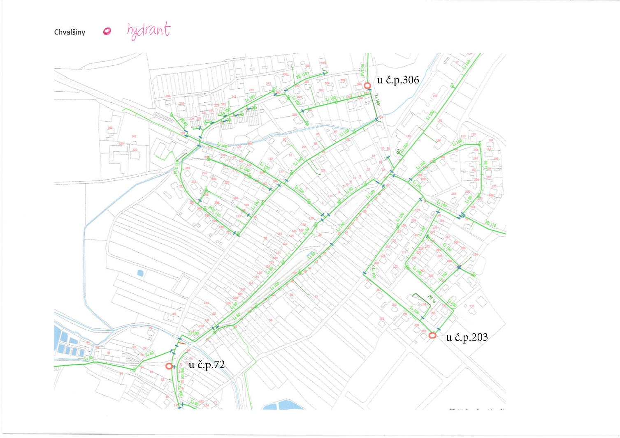

1. § 7 odst. 1 zákona o požární ochraně
2. nařízení Jihočeského kraje č 17/2023 ze dne 14.12.2023